

**Қаратал ауданы бойынша 2024-2025 жылдарға арналған жайылымдарды басқару және оларды пайдалану жөніндегі жоспарды бекіту туралы**

Жетісу облысы Қаратал аудандық мәслихатының 2024 жылғы 24 сәуірдегі № 20-77 шешімі

      "Жайылымдар туралы" Қазақстан Республикасы Заңының 8-бабының 1) тармақшасына сәйкес, Қаратал аудандық мәслихаты ШЕШІМ ҚАБЫЛДАДЫ:

      1. Қаратал ауданы бойынша 2024-2025 жылдарға арналған жайылымдарды басқару және оларды пайдалану жөніндегі жоспар осы шешімнің қосымшасына сәйкес бекітілсін.

      2. Осы шешім алғашқы ресми жарияланғаннан кейін қолданысқа енгізіледі.

|  |  |
| --- | --- |
| *Мәслихат төрағасы* | *М. Акимжанов* |

|  |  |
| --- | --- |
|  | Қаратал аудандық мәслихатының |
|  | 2024 жылғы "24" сәуірдегі |
|  | №20-77 шешіміне қосымша |

**Қаратал ауданы бойынша 2024-2025 жылдарға арналған жайылымдарды басқару және оларды пайдалану жөніндегі жоспар**

      Қаратал ауданы бойынша 2024-2025 жылдарға арналған жайылымдарды басқару және оларды пайдалану жөніндегі жоспар (бұдан әрі - Жоспар) "Жайылымдар туралы" 2017 жылғы 20 ақпандағы Қазақстан Республикасы Заңына, "Жайылымдарды ұтымды пайдалану қағидаларын бекіту туралы" 2017 жылғы 24 сәуірдегі Қазақстан Республикасы Премьер-Министрінің орынбасары Қазақстан Республикасы Ауыл шаруашылығы министрінің № 173 бұйрығына (Нормативтік құқықтық актілерді мемлекеттік тіркеу тізілімінде № 15090 тіркелген), "Жайылымдардың жалпы алаңы түсетін жүктеменің шекті рұқсат етілетін нормасын бекіту туралы" 2015 жылғы 14 сәуірдегі Қазақстан Республикасы Ауыл шаруашылығы министрінің № 3-3/332 (Нормативтік құқықтық актілерді мемлекеттік тіркеу тізілімінде №11064 тіркелген) бұйрығына сәйкес әзірленді.

      Жоспар жайылымдарды ұтымды пайдалану, жем шөпке қажеттілікті тұрақты қамтамасыз ету және жайылымдарды тозу процестерін болғызбау мақсатында қабылданады.

      Жоспар:

      1.осы жоспардың 1-қосымшасына сәйкес құқық белгілейтін құжаттар негізінде жер санаттары, жер учаскелерінің меншік иелері және жер пайдалынушылар бөлінісінде әкімшілік-аумақтық бірлік аумағында жайылымдардың орналасу схемасын (картасын);

      2.осы жоспардың 2-қосымшасына сәйкес жайылым айналымдарының қолайлы схемаларын;

      3.осы жоспардың 3-қосымшасына сәйкес жайылымдардың, оның ішінде маусымдық жайылымдардың сыртқы және ішкі шекаралары мен алаңдары, жайылымдық инфрақұрылым обьектілері белгіленген картасын;

      4.осы жоспардың 4-қосымшасына сәйкес жайылым пайдаланушылардың су тұтыну нормасына сәйкес жасалған су көздеріне (көлдерге, өзендерге, тоғандарға, апандарға, суару немесе суландыру каналдарына, құбырлы немесе шахталы құдықтарға) қол жеткізу схемасын;

      5.осы жоспардың 5-қосымшасына сәйкес жайылымы жоқ жеке және (немесе) заңды тұлғалардың ауыл шаруашылығы жанурларының мал басын орналастыру үшін жайылымдарды қайта бөлу және оны берілетін жайылымдарға ауыстыру схемасын;

      6.осы жоспардың 6-қосымшасына сәйкес ауыл, ауылдық округ маңында орналасқан жайылымдармен қамтамасыз етілмеген жеке және (немесе) заңдытұлғалардың ауыл шаруашылығы жануарларының мал басын шалғайдағы жайылымдарға орналастыру схемасы;

      7.осы жоспардың 7-қосымшасына сәйкес ауыл шаруашылығы жануарларын жаюдың және айдаудың маусымдық маршруттарын белгілейтін жайылымдарды пайдалану жөніндегі күнтізбелік графигін қамтиды.

      Жоспар жайылымдарды геоботаникалық зерттеп-қараудың жай-күйі туралы мәліметтер, ветеринариялық-санитариялық обьектілер туралы мәліметтер, иелерін-жайылым пайдаланушыларды, жеке және (немесе) заңды тұлғаларды көрсете отырып, ауыл шаруашылығы жануарлары мал басының саны туралы деректер, ауыл шаруашылығы жануарларының түрлері мен жыныстық жас топтары бойынша қалыптастырылған үйірлердің, отарлардың, табындардың саны туралы деректер, шалғайдағы жайылымдарда жаю аридтік жайылымдарда ауыл шаруашылығы жануарларын жаю ерекшіліктері, мемлекеттік органдар, жеке және (немесе) заңды тұлғалар берген өзге де деректер ескеріле отырып қабылданды.

      7.1 Қаратал ауданының жергілікті жағдайлар мен ерекшеліктерге қарай жеке ауладағы ауыл шаруашылығы жануарларын жаюға, халық мұқтажын қанағаттандыру үшін қажетті жайылымдардың сыртқы мен ішкі шекаралары және алаңдары белгіленген картасы негізінде мемлекет мұқтажы үшін, қайтарылатын ауыл шаруашылығы мақсатындағы жайылымдық алқаптардың экспликациясы.

      Ауданның әкімшілік-аумақтық бөлінісі 1 қалалық округтен, 9 ауылдық округтен, 34 ауылдық елді мекеннен тұрады.

      Қаратал ауданының жалпы жерінің көлемі 2 422,222 мың гектар, оның ішінде жайылымдық жерлер 465,992 га.

      Жер санаттары бойынша келесідей бөлінеді:

      ауыл шаруашылығы нысанындағы жерлер 494,300 мың гектар;

      елді мекен жерлері 29,710 мың гектар;

      өнеркәсіп, көлік, байланыс, ғарыш қызметі, қорғаныс, ұлттық қауіпсіздік мұқтажына арналған жер және ауыл шаруашылығына арналған өзге де жерлер -2,295 мың гектар;

      орман қорының жерлері 765,397 мың гектар;

      су қорының жерлері 1,153 мың гектар;

      босалқы жер қоры 1 128 832 мың гектар.

      Қаратал ауданының климаты континенталды. Жылдық жауын-шашын мөлшері жазық аймақтарда 150-260 мм, таулы аймақтарда 350-550 мм. Қаңтардың орташа температурасы -12-16°С, шілдеде +18+23°С.

      Жазық даласы жартылай шөлейтті сұры-қоңыр топырақтан, ал тау бөктері ашық-қоңыр, қара топырақтан тұрады.

      Аудан аумағында Қаратал өзені ағып жатыр.

      Аудан аумағында өсімдіктердің 109 түрі тараған. Оның 24 тұқымды түрге және 85 гүлді өсімдіктерге жатады. Ең көп таралған үш тұқымдастар: дәнді, күрделі гүлділер және бұлдырлар.

      Жайылымдық алқаптардың орташа өнімділігі 3,5 центнер/гектарды құрайды.

      Жайылымдар азықтарының қоры жайылымдық кезеңде 180-210 күн ұзақтығымен пайдаланылады.

      Қаратал ауданы бойынша барлық санаттағы шаруашылықтарда 44 577 бас мүйізді ірі қара, 108 961 бас ұсақ мүйізді мал (қой, ешкілер), 10 811 бас жылқы, 141 бас түйе және 92 592 құс бар.

      Қаратал ауданында 10 мал дәрігерлік пункті, 10 қолдан ұрықтандыру пункті және 9 мал көмінділері бар.

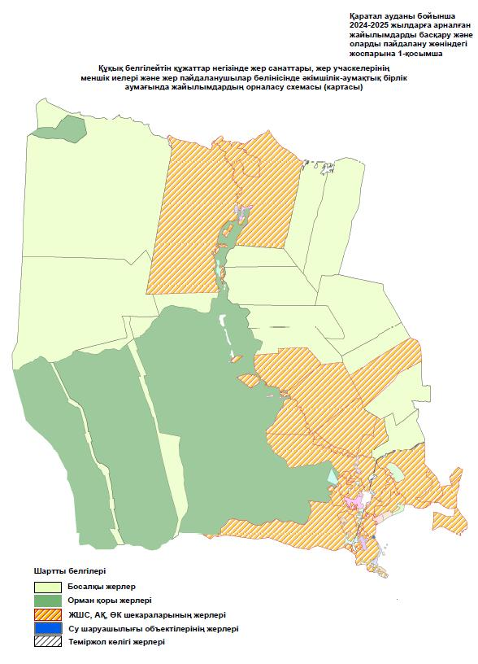

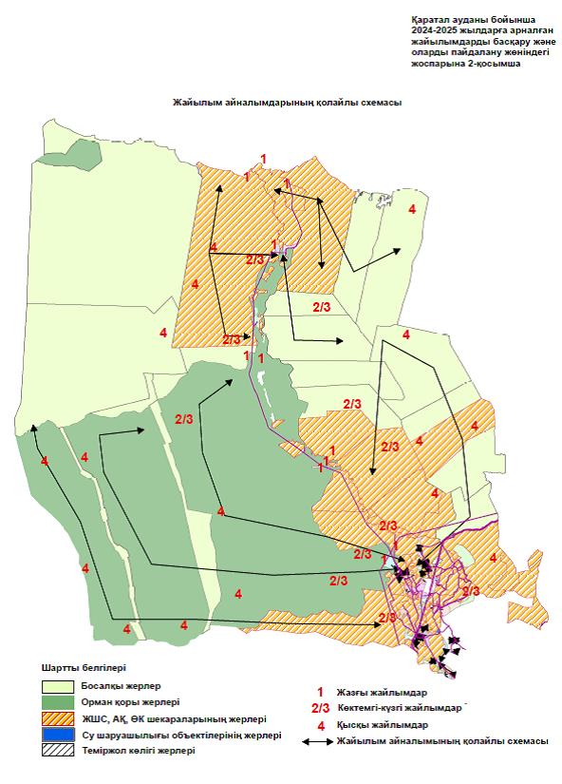

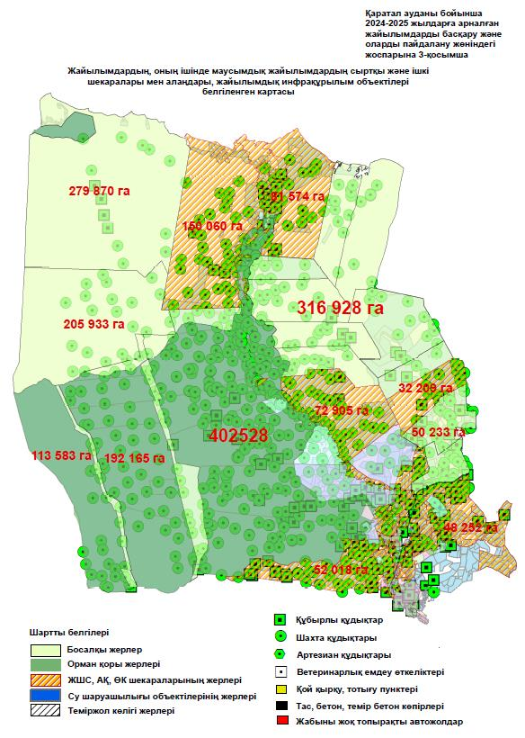

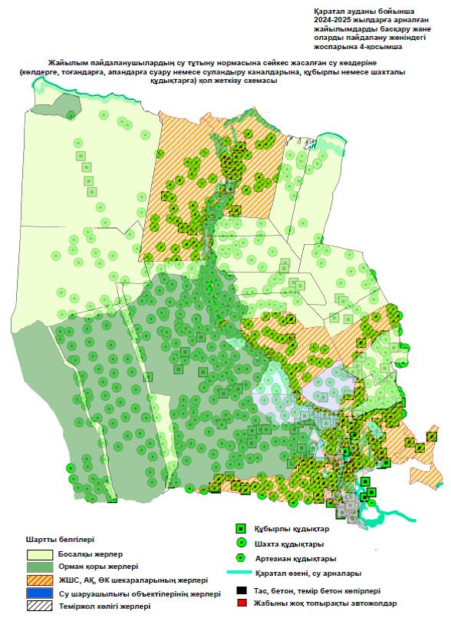

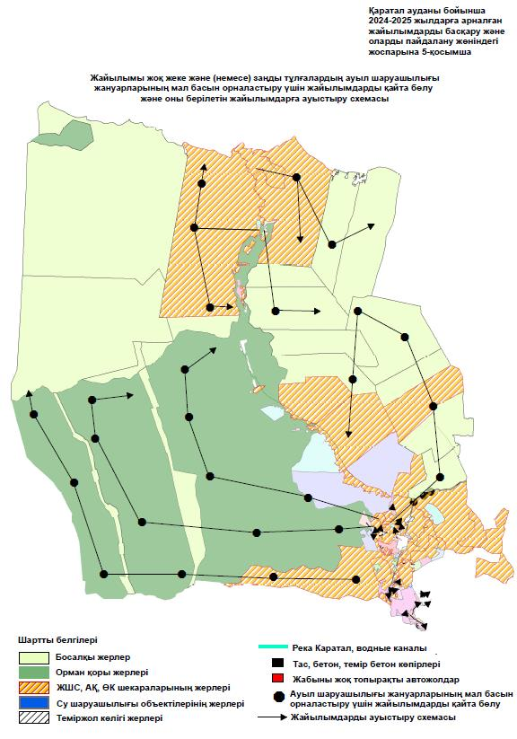

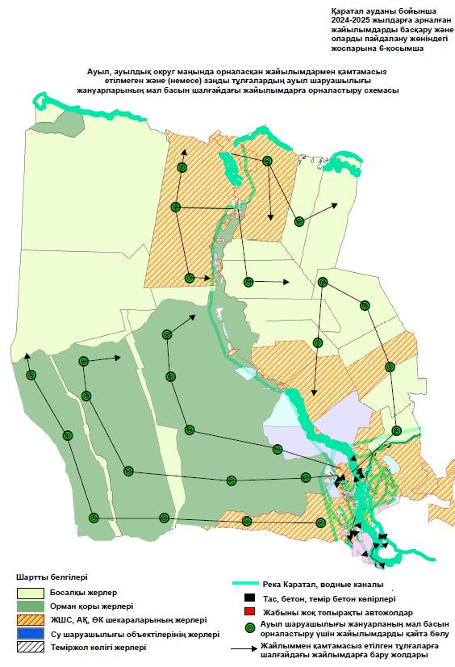

|  |  |
| --- | --- |
|  | Қаратал ауданы мәслихатының 2024 жылғы "24" сәуірдегі № 20-77 шешіміне 7 – қосымша |

**Ауыл шаруашылығы жануарларын жаюдың және айдаудың маусымдық маршруттарын белгілейтін жайылымдарды пайдалану жөніндегі күнтізбелік графигі**

|  |  |  |  |  |
| --- | --- | --- | --- | --- |
| Жыл дар | Жайылымдарға малдарды айдап шығару және жайылымдардан қайтару мерзімдер | | | |
| Көктем | Жаз | Күз | Қыс |
| 2024 | Наурыз айының  І-ші он күндігі Мамыр айының  ІІ-ші он күндігі | Мамыр айының  ІІ-ші он күндігі Қазан айының  ІІ-ші он күндігі | Қазан айының  ІІ-ші он күндігі Қараша айының  ІІІ-ші он күндігі | Қараша айының  ІІІ-ші он күндігі Наурыз айының  ІІ-ші он күндігі |
| 2025 | Наурыз айының  І-ші он күндігі Мамыр айының  ІІ-ші он күндігі | Мамыр айының  ІІ-ші он күндігі Қазан айының  ІІ-ші он күндігі | Қазан айының  ІІ-ші он күндігі Қараша айының  ІІІ-ші он күндігі | Қараша айының  ІІІ-ші он күндігі Наурыз айының  І-ші он күндігі |

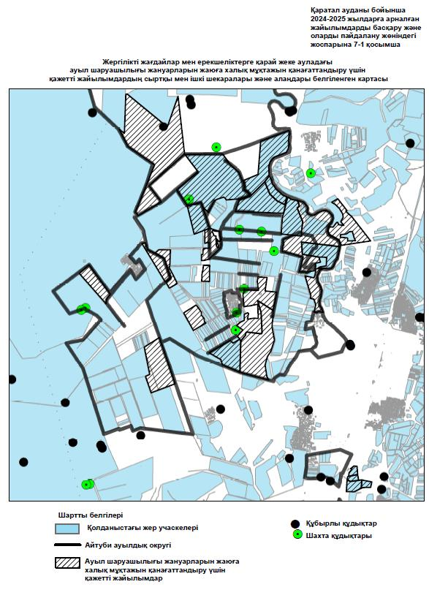

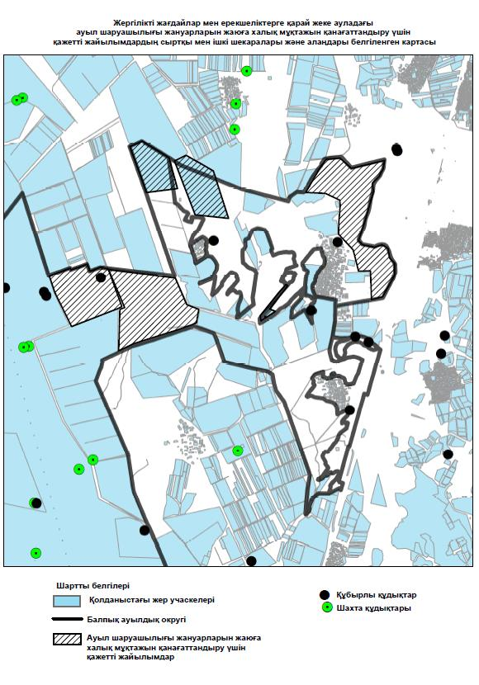

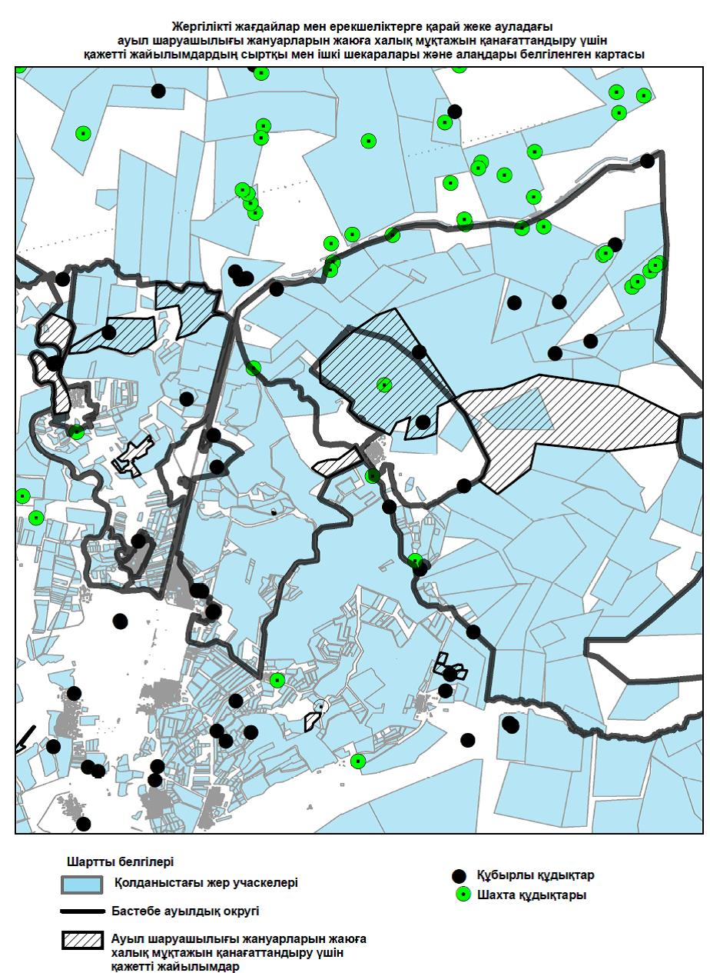

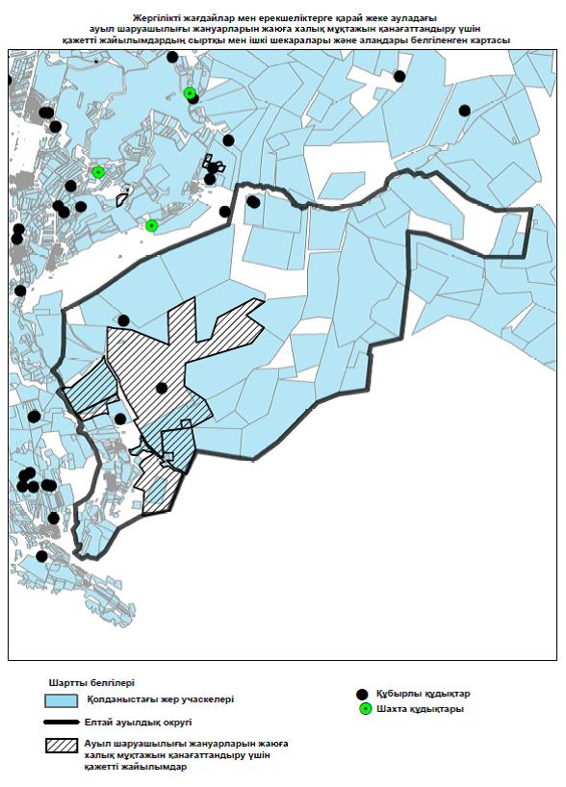

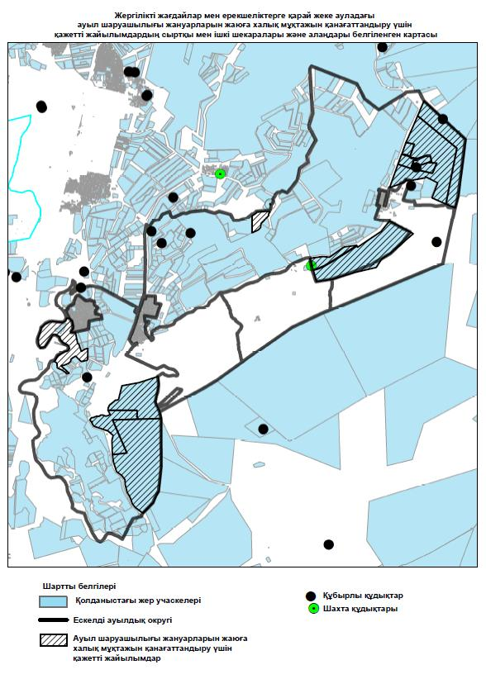

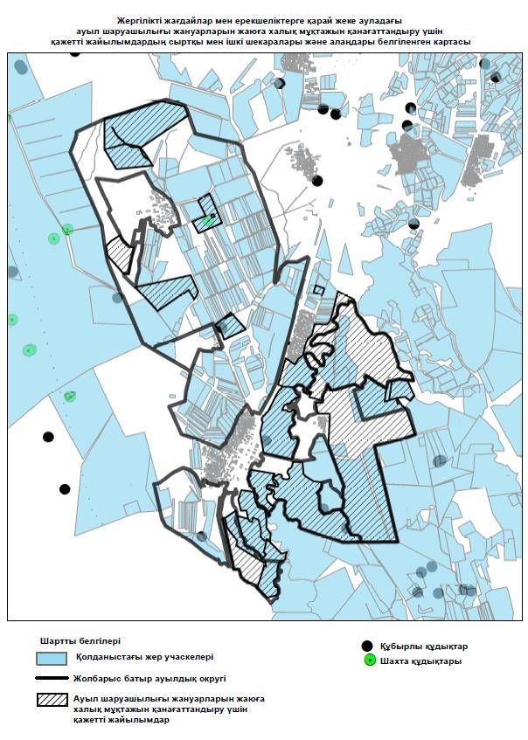

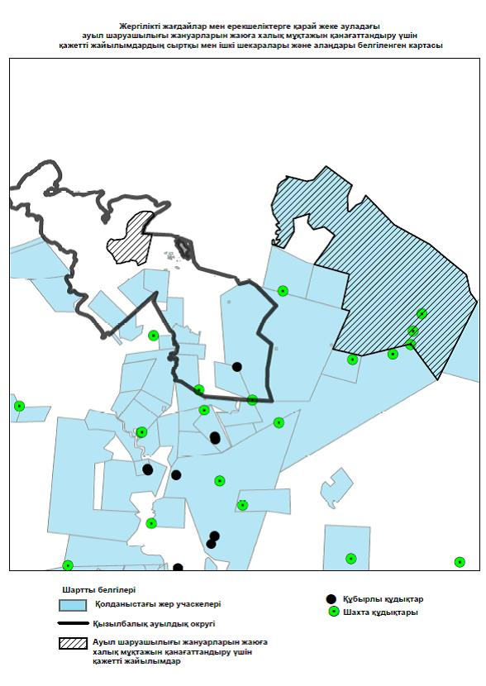

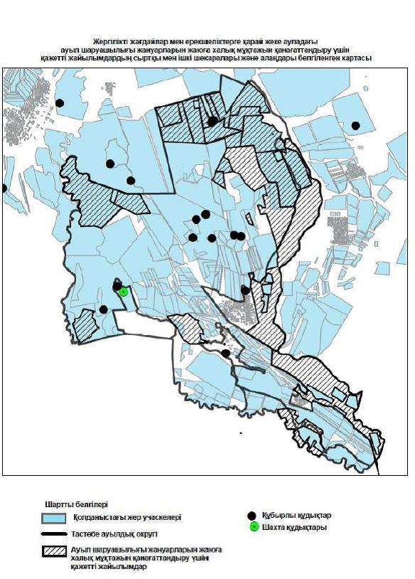

© 2012. Қазақстан Республикасы Әділет министрлігінің «Қазақстан Республикасының Заңнама және құқықтық ақпарат институты» ШЖҚ РМК